LEGAT R (NEW)

ПРИЦЕЛ ОХОТНИЧИЙ ТЕПЛОВИЗИОННЫЙ

ИНСТРУКЦИЯ ПО ЭКСПЛУАТАЦИИ

ОБЩИЕ СВЕДЕНИЯ

Новое поколение тепловизионного охотничьего прицела LEGAT R сочетает инновационные технологии, высокое качество и надежность. Прицел оснащен лазерным дальномером с автоматической коррекцией прицельной марки, цифровым компасом, функцией отслеживания теплых объектов, записью фото/видео, WiFi. Пристрелка на различные дистанции или баллистический расчет заносится в память прицела и после измерения дальности лазерным дальномером автоматически корректирует прицельную метку с гарантированной точностью стрельбы даже на большие расстояния.
Прицел построен на базе микроболометра на оксиде ванадия (VOx) с размером пикселя 12 мкм с форматом матриц 384х288 или 640х512. Прицел изготовлен из легкого титан-алюминиевого сплава, имеет высокую стойкость на больших калибрах, компактен и прост в обращении.

ОСОБЕННОСТИ:

- LRF - лазерный дальномер с автоматической коррекцией точки прицеливания
- Цифровой компас
- Гироскоп
- Функция отслеживания теплых целей
- WiFi
- Запись фото/видео
- Пять профилей пользователя
- Режим Standby
- Картинка в картинке
- Высокоточный шаг выверки
- 5 палитр, 4 типа стандартных настроек изображения

Комплектность поставки

Прицел LEGAT R | 1
Наглазник съемный (классический или кошачий глаз) | 1
Батарея 21700 | 1
Зарядное устройство | 1
Кабель USB-C | 1
Инструкция по эксплуатации и паспорт | 1
Сумка | 1

ВНИМАНИЕ! Не наводить на солнце, детектор может быть поврежден!

ВНИМАНИЕ! Тепловизионный прицел относится к продукции двойного назначения. Вывоз за пределы Республики Беларусь без специального разрешения (лицензии) ЗАПРЕЩЕН!
ВНИМАНИЕ! На мониторе допускаются не более 2 пикселей в виде черных или цветных точек, которые не удаляются и дефектом не являются.

ВНИМАНИЕ! Изготовитель сохраняет за собой право вносить любые изменения в конструкцию и схемотехнику для улучшения потребительских свойств.

ТЕХНИЧЕСКИЕ ПАРАМЕТРЫ
Модель | LEGAT R 335 | LEGAT R 355 | LEGAT R 635 | LEGAT R 655
Тип приемника | Mикроболометр VOx, 8…14 µм, 50 Гц
Размер пикселя | 12 µм
Формат матрицы | 384х288 | 384х288 | 640x512 | 640x512
Калибровка | Затворная автоматическая или ручная
Чувствительность, NETD | <20 mK
Визуальное увеличение | 3Х | 5X | 2X | 3X
Цифровое увеличение фиксируемое | X2, X4
Объектив | F1.0/35 мм | F1.0/55 мм | F1.0/35 мм | F1.0/55 мм
Диапазон фокусировки объектива | 10м – ∞
Дальность обнаружения (1.7Х0.5м) | 1600м | 2300 | 1600 | 2300
Шаг выверки на 100 м | 1.3 см | 0.8 см | 1.8 см | 1.2 см
Монитор | OLED 1024X768 пикс.
Поле зрения | 7.5ºх5.6º | 4.8ºх3.6º | 12ºх9.2º | 7.8ºх5.9º
Окуляр | +4/-4 дптр.
Удаление выходного зрачка | 60 мм
Функции | Запись фото/видео, WiFi, отслеживание теплых объектов, цифровой компас
Профиль пользователя | 5
Палитра | 5
Интерфейс | USB-C
Внутренняя память | 32Гб
Батарея | 1x21700
Макс. время непрерывной работы | 5 ч (при 24°С)
Вес (без батарей/ планки) | 0.74 кг | 0.87 кг | 0.74 кг | 0.87 кг
Планка для крепления | Типа PULSAR с регулировкой по горизонту
Габариты (без крышки и наглазника) | 151х68х126мм | 182х70х126мм | 151х68х126мм | 182х70х126мм
Диапазон рабочих температур | -25°C … +50°C
Степень защиты IEC 60529 | IPХ6 (IPХ7 по запросу)
Предельная ударная нагрузка | 1000g
ПАРАМЕТРЫ ДАЛЬНОМЕРА
Класс лазера | 1
Длина волны излучения | 905 nm
Диапазон измерения | 5-1200 m
Точность измерения | +/-1 m
Дальность измерения (цель 1.8х0.5м) | 500m

ОРГАНЫ УПРАВЛЕНИЯ:
Прицел имеет следующие органы управления и узлы:
- Кнопка Вкл./выкл/standby
- Кнопка ZOOM/калибровка/движение по меню ВПЕРЕД
- Кнопка МЕНЮ/PiP
- Кнопка управления медиа/движение по меню НАЗАД
- Кнопка управления дальномером
- Разъем USB-C
- Технологический разъем
- Объектив
- Окуляр
- Батарейный отсек
- Планка Пикатинни
- Отверстие для закачки азота
- Планка

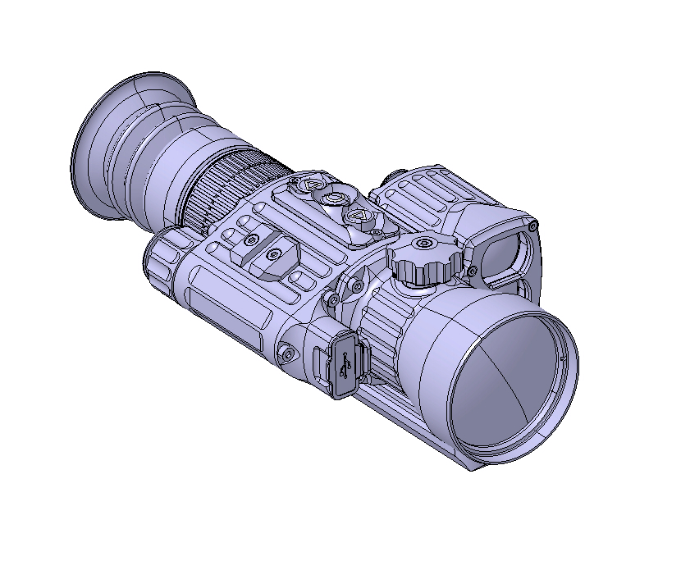

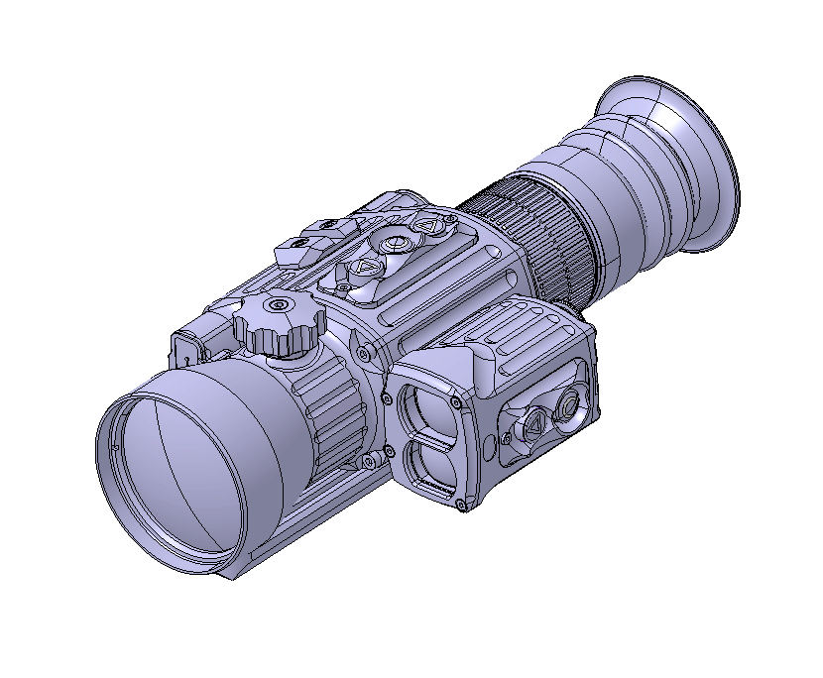
9 4 3 2 8

10 11 6

5 1

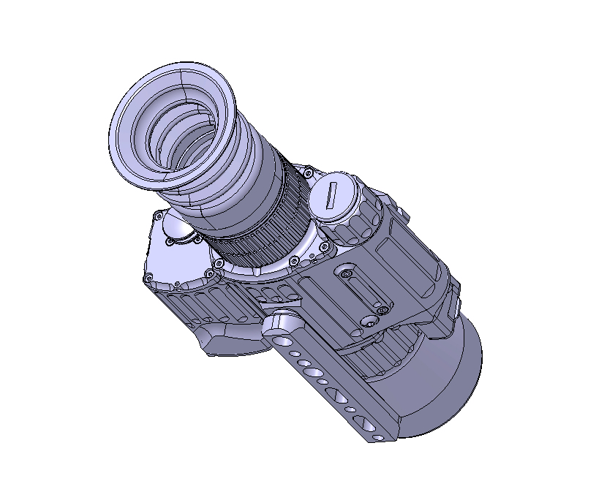

7

13 12

ПОРЯДОК РАБОТЫ

ИНДИКАЦИЯ ИНФОРМАЦИИ НА ДИСПЛЕЕ
Таймер видеозаписи Компас Показание дальномера

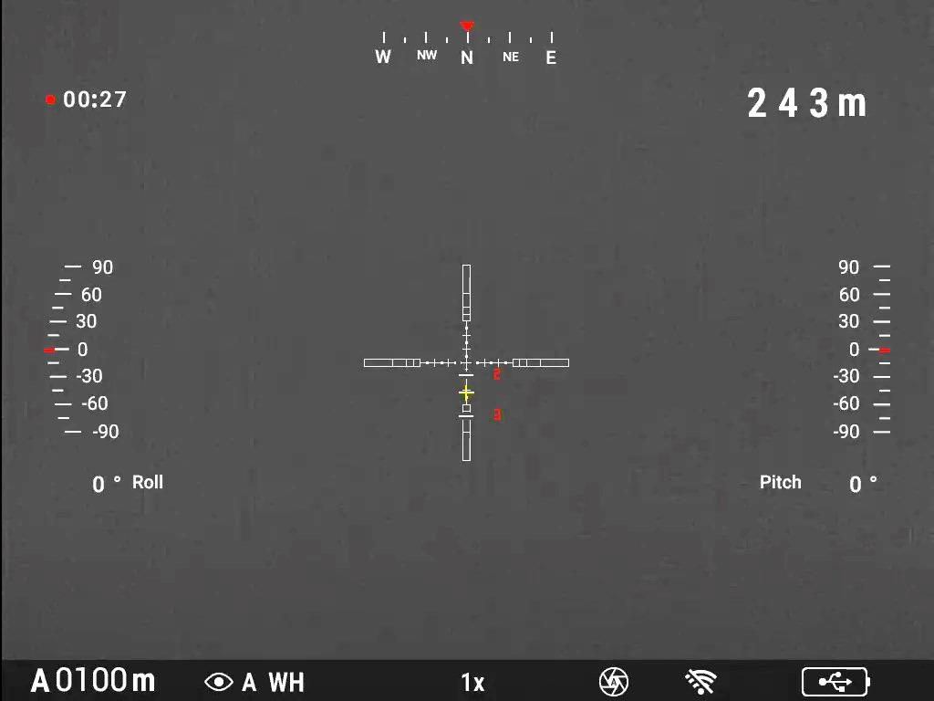

Тангаж
Крен

В нижней части дисплея отображается информация о текущем рабочем состоянии прибора:
- Профиль пользователя (A,B,C,D,E)
- Отображение пристрелки (100м, 150м……)
- Стандартные настройки изображения (A,B,C,D)
- Палитра
- Цифровое увеличение (1х, 2х, 4х)
- Статус калибровки NUC
- Статус WIFI
- Емкость аккумулятора

- УСТАНОВКА БАТАРЕЙ
Отвинтите крышку батарейного отсека (10). Установите аккумуляторную батарею 21700, соблюдая полярность (полярность указана на корпусе батарейного отсека). Плотно закрутите крышку.
- НАЗНАЧЕНИЕ КНОПОК

 |  | Короткое нажатие кнопки | Длительное нажатие кнопки
1 |  | Standby | Питание Вкл./Выкл.
5 | ▲LRF | Одиночное измерение | Непрерывное измерение
2 | ▲ | Zoom Х2, Х4 | NUC (калибровка)
3 | M | PiP (картинка в картинке) | Вход в меню
4 | ▼ | Фото | Видео

- ВКЛЮЧЕНИЕ. РЕЖИМ STAND BY (ОТКЛЮЧЕНИЕ МОНИТОРА)
Длительно нажмите кнопку (1), чтобы включить прибор. Длительно нажмите кнопку (1), чтобы выключить прибор. Коротко нажмите кнопку (1), чтобы включить режим STAND BY (отключить монитор).
Коротко нажмите кнопку (1), чтобы выключить режим STAND BY (включить монитор).

- НАСТРОЙКА РЕЗКОСТИ ИЗОБРАЖЕНИЯ
Настройте резкость изображения, вращая окуляр (9) и объектив (8) до получения четкого изображения.

- ЦИФРОВОЕ УВЕЛИЧЕНИЕ (ZOOM). КАЛИБРОВКА ТЕПЛОВИЗОРА.
Коротко нажмите кнопку (2), чтобы сделать цифровое увеличение Х2, Х4. Длительно нажмите кнопку (2), чтобы активировать калибровку тепловизора в ручном режиме настройки. Калибровка необходима для улучшения изображения.

- УПРАВЛЕНИЕ МЕДИА
ФОТОСЪЕМКА. Коротко нажмите кнопку (4) для фотоcъемки.
ВИДЕОЗАПИСЬ. Длительно нажмите кнопку (4) для включения или выключения видеозаписи.

- ЛАЗЕРНЫЙ ДАЛЬНОМЕР
ОДИНОЧНОЕ ИЗМЕРЕНИЕ
Коротко нажмите кнопку (5), на дисплее появится марка дальномера (желтый квадрат). Наведите прибор на цель повторно коротко нажмите кнопку (5), в верхнем правом углу отобразится соответствующее расстояние до цели, при этом марка дальномера исчезнет с экрана.

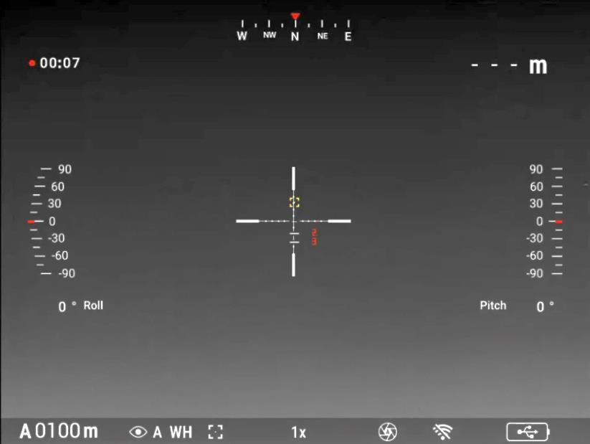

Желтое перекрестие на прицельной сетке указывает на точку прицеливания.

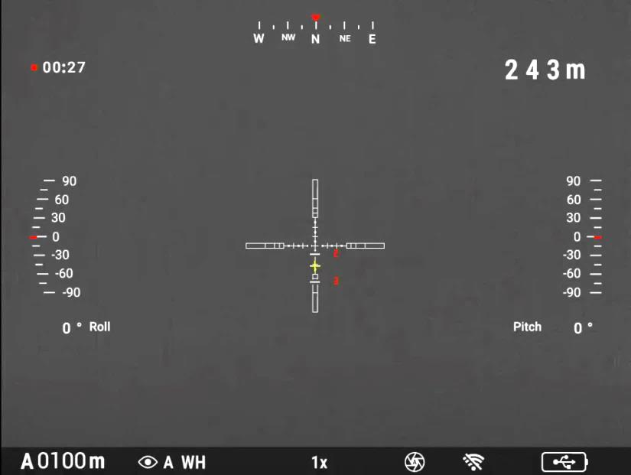

Внимание! Информация о дальности не исчезнет с дисплея автоматически. Информация о дальности исчезает после выключения прибора, а также после включения режима непрерывного измерения.

РЕЖИМ НЕПРЕРЫВНОГО ИЗМЕРЕНИЯ
Длительно нажмите кнопку (5), дальномер перейдет в режим непрерывного измерения расстояния, на дисплее появится марка дальномера, и в верхнем правом углу будет отображаться текущее расстояние до цели.

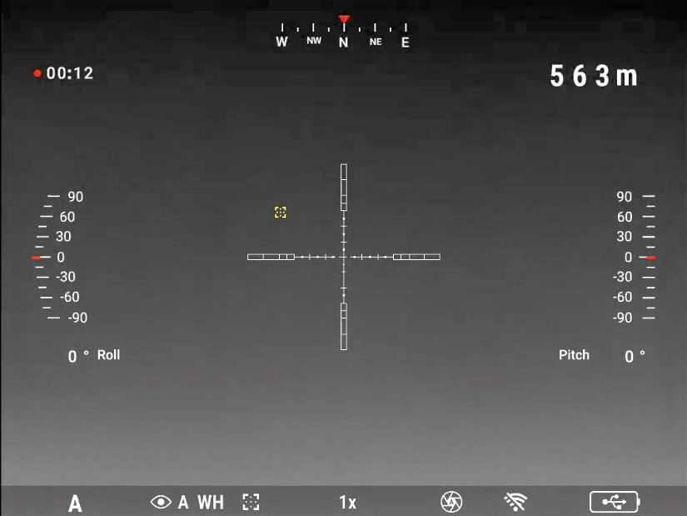

- ОСНОВНОЕ МЕНЮ
НАЗНАЧЕНИЕ КНОПОК УПРАВЛЕНИЯ. Для входа в основное меню длительно нажмите кнопку МЕНЮ (3), для навигации меню нажмите кнопки (2) или (4). Коротко нажмите кнопку меню МЕНЮ (3) для входа в подменю, настройте параметр кнопками (1) или (5). Для выхода из подменю (или основного меню) длительно нажмите кнопку МЕНЮ (3). Пункты МЕНЮ «стандартные настройки изображения» и «профиль пользователя» настраиваются кнопками (1) и (5).

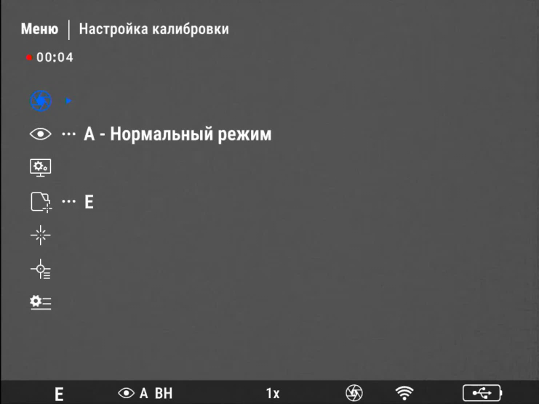

- НАСТРОЙКА КАЛИБРОВКИ
Для входа в опцию «НАСТРОЙКИ КАЛИБРОВКИ» коротко нажмите кнопку МЕНЮ (3).

РУЧНАЯ КАЛИБРОВКА (БЕСШУМНАЯ)
Закройте крышку объектива. Коротко нажмите кнопку (2) для ручной калибровки.

УДАЛЕНИЕ БИТЫХ ПИКСЕЛЕЙ
Закройте крышку объектива. Коротко нажмите кнопку (2).

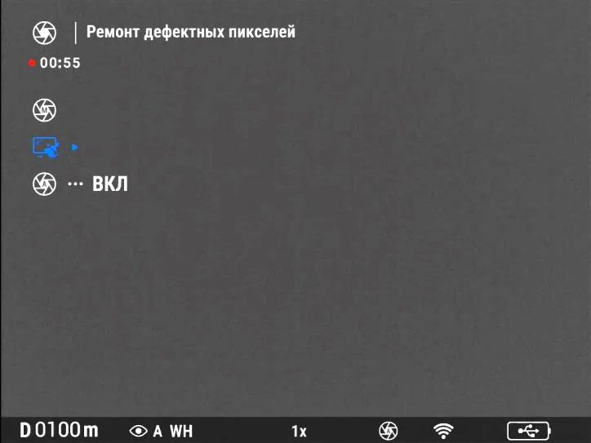

АВТОМАТИЧЕСКАЯ КАЛИБРОВКА (NUC)
Коротко нажмите кнопку (2) для включения или выключения автоматической калибровки (NUC). После выключения автоматической калибровки, прибор нужно калибровать принудительно кнопкой (2). Калибровка необходима для улучшения изображения.

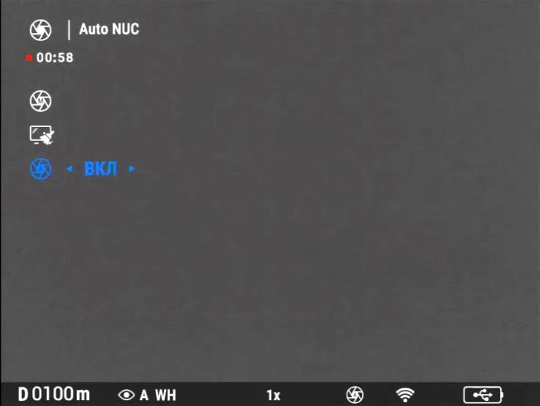

- СТАНДАРТНЫЕ НАСТРОЙКИ ИЗОБРАЖЕНИЯ
Коротко нажмите кнопку (1) или (5) для выбора настройки изображения.
Пользователь может включить одну из стандартных настроек изображения в зависимости от условий наблюдения.
A - Нормальный режим.
B - Чувствительный режим.
C - Контрастный режим.
D - Пользовательский режим. Пользователь может самостоятельно настроить параметры дисплея (см. п.3).

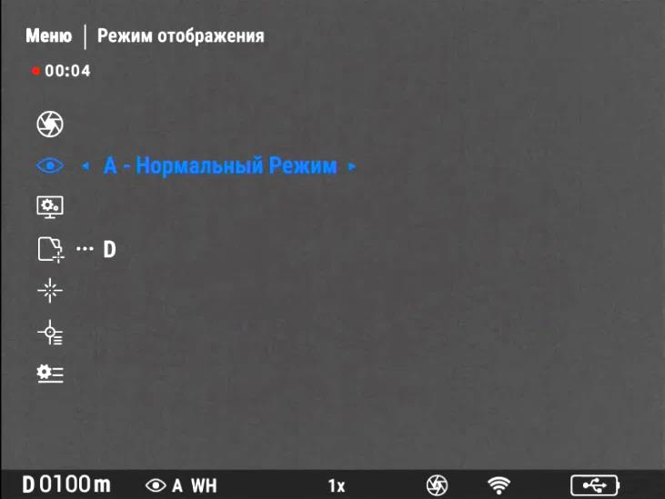

- НАСТРОЙКА ДИСПЛЕЯ
Для входа в опцию коротко нажмите кнопку МЕНЮ (3).

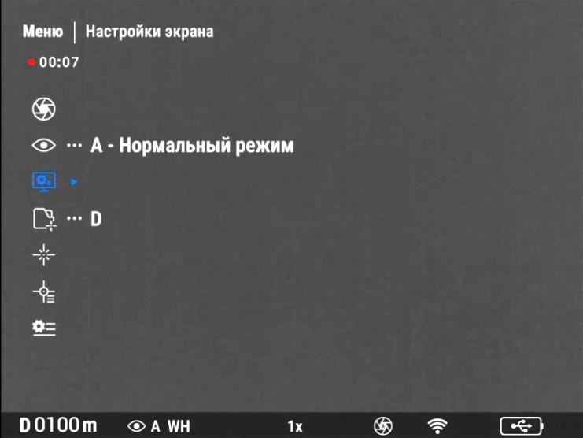

Кнопками (2) и (4) выберите пункт, кнопками (1) и (5) настройте параметр.
Палитра. Выберите одну из 5 палитр.
Яркость OLED. Настройте яркость дисплея, всего 5 уровней настройки.
Контрастность. Настройка работает только в пользовательском режиме D, всего 5 уровней.
Резкость. Настройка работает только в пользовательском режиме D, всего 5 уровней.
Яркость изображения. Настройка работает только в пользовательском режиме D, всего 5 уровней.

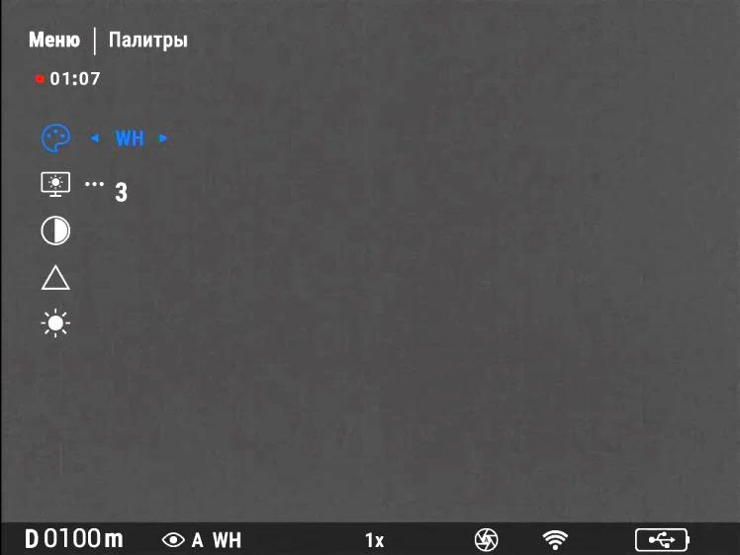

- ПРОФИЛЬ ПОЛЬЗОВАТЕЛЯ
Для разных винтовок, патронов и дистанций можно настраивать и использовать разные профили пользователя. Выберите пункт меню «ПРОФИЛЬ ПОЛЬЗОВАТЕЛЯ» и кнопками (1) или (5) выберите один из пяти профилей пристрелок - A;B;C;D;E. Внимание! Прицельная сетка для разных профилей не меняется.

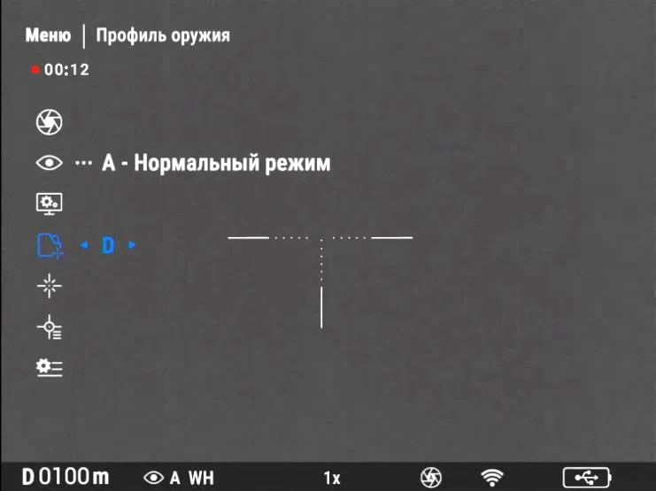

- ПРИСТРЕЛКА
Пристрелка на различные дистанции или баллистический расчет заносится в память прицела и после измерения дальности лазерным дальномером автоматически корректирует прицельную метку с гарантированной точностью стрельбы даже на большие расстояния. Программное обеспечение позволяет запоминать различные дистанции пристрелки и отображать эти дистанции на прицельной сетке в виде штрихов и стозначных цифр установленного вами расстояния: цифра 2 соответственно 200м, цифра 3 - 300м и т.д.

Для входа в опцию коротко нажмите кнопку МЕНЮ.

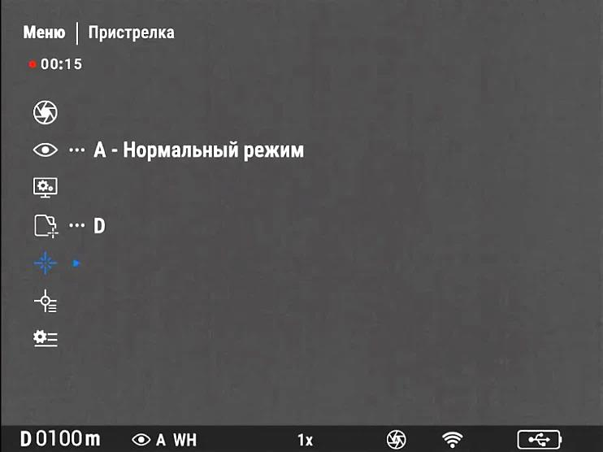

НОВОЕ РАССТОЯНИЕ
Перед пристрелкой установите дистанцию ​​пристрелки, например 100м, 200м или др..

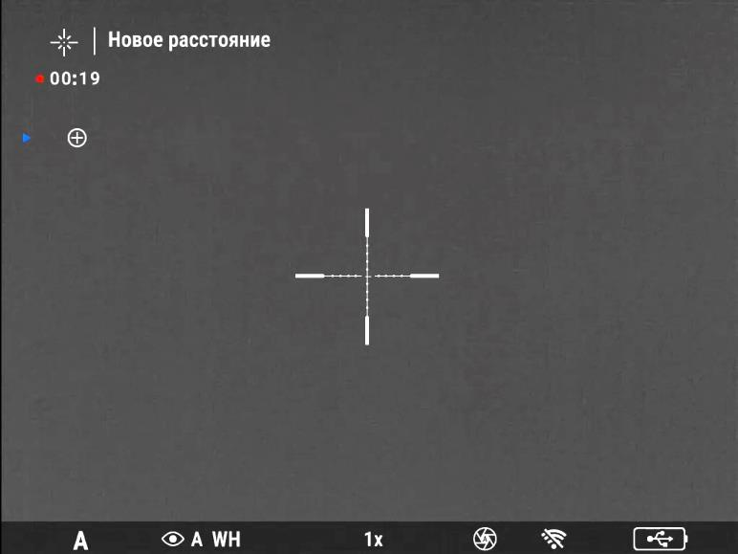

Нажмите кнопку МЕНЮ (3).
Кнопками (1) и (5), (2) и (4) выберите дистанцию пристрелки.

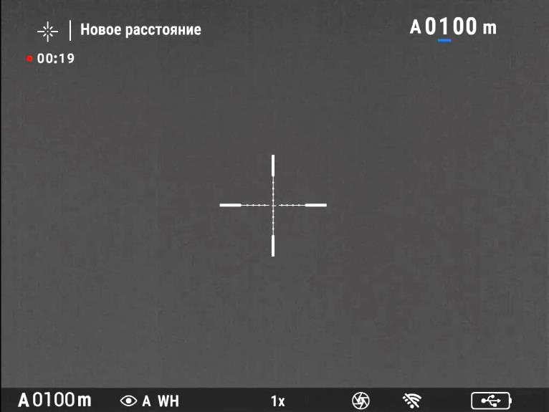

Нажмите кнопку МЕНЮ для сохранения дистанции.

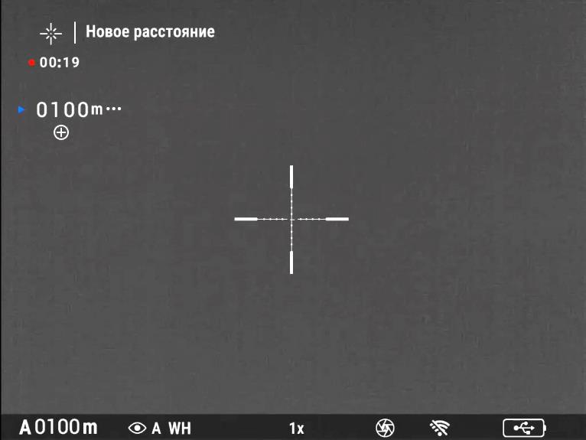

ВЫВЕРКА
Нажмите кнопку МЕНЮ (3) для входа в выверки.

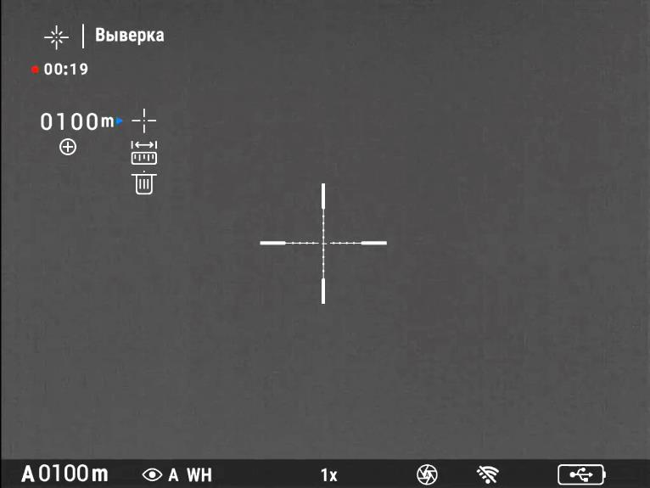

ПОПРАВКИ
Нажмите кнопку МЕНЮ (3) для входа в пункт поправки.
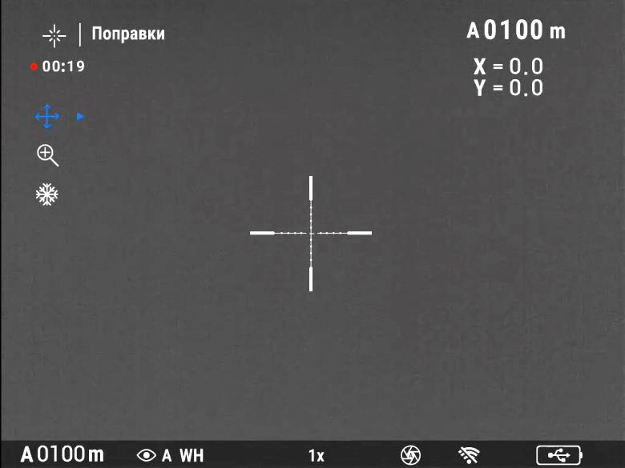

Нажмите кнопку МЕНЮ (3) для входа в поправки по оси Х и У.
Кнопками (2) и (4) сделайте поправки по оси У. Кнопками (1) и (5) сделайте поправки по оси Х. Для сохранения поправок нажмите кнопку МЕНЮ (3).
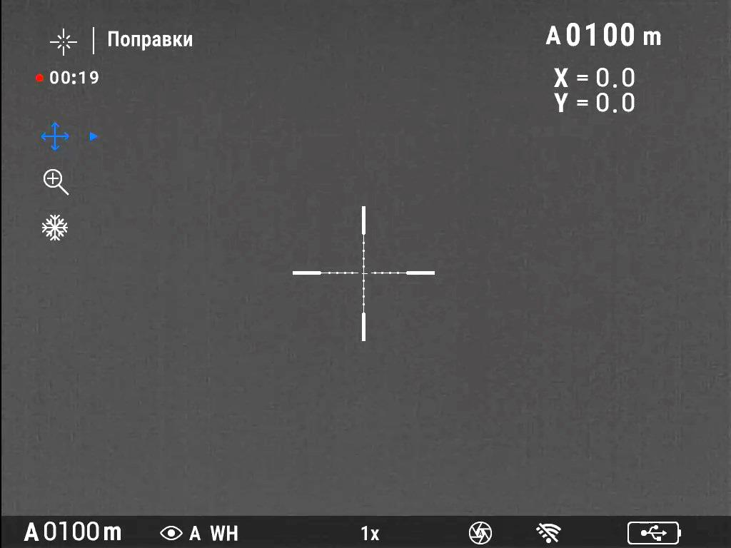
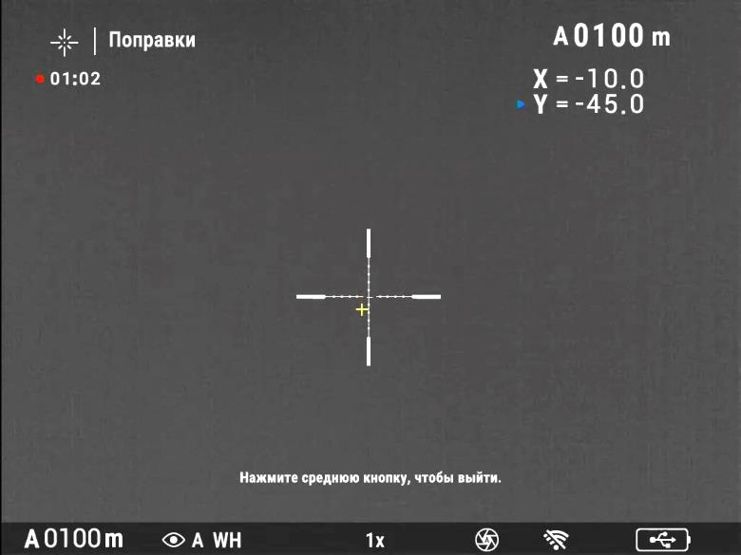

Для выхода из поправок длительно нажмите кнопку МЕНЮ (3).

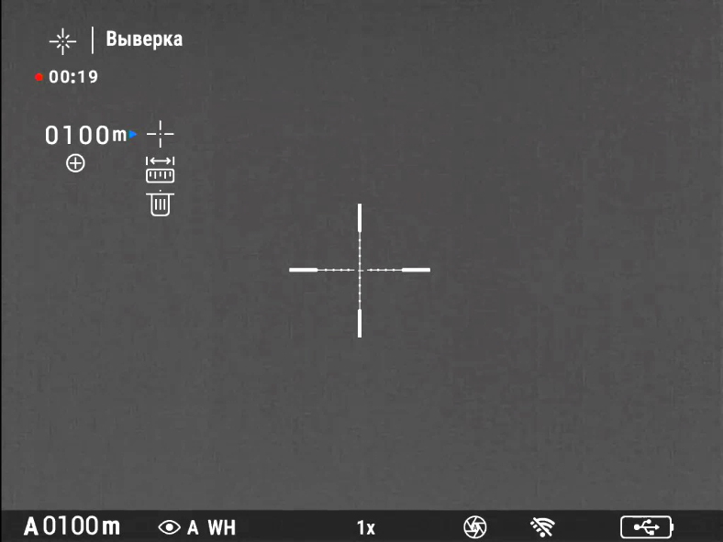

Для выхода в пункт «новое расстояние» длительно нажмите кнопку МЕНЮ (3). При необходимости аналогично можно выбрать еще несколько дистанций пристрелки.

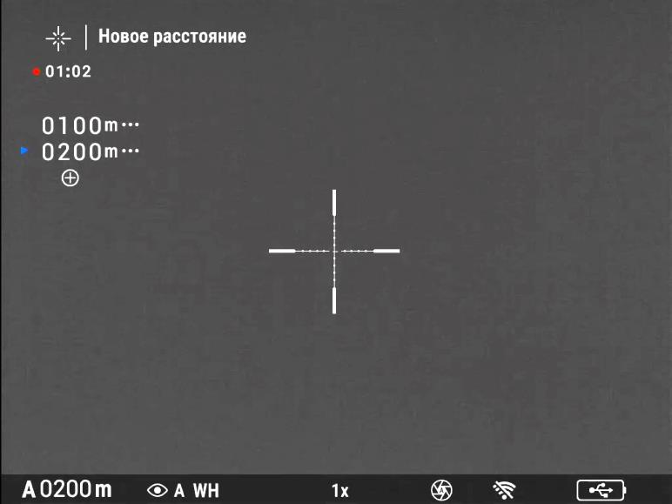

ИЗМЕНИТЬ ЗНАЧЕНИЕ ДИСТАНЦИИ
Кнопками (2) и (4) выберите дистанцию пристрелки, которое вы хотите изменить, нажмите кнопку МЕНЮ, кнопками (2) и (4) выберите «изменить значение дистанции» и нажмите кнопку МЕНЮ. Затем задайте новое расстояние пристрелки.

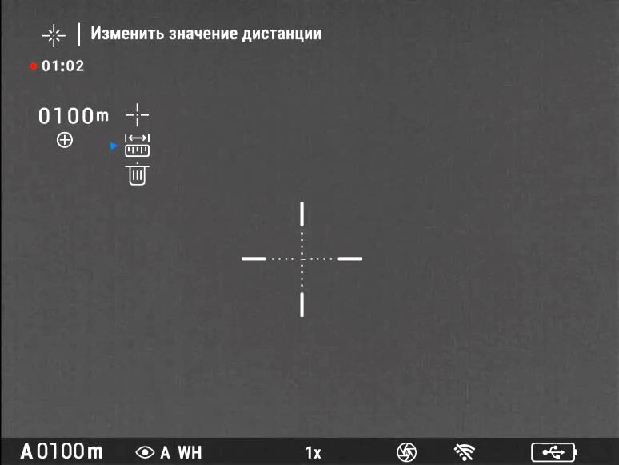

УДАЛИТЬ РАССТОЯНИЕ
Кнопками (2) и (4) выберите дистанцию, которую вы хотите удалить, нажмите кнопку МЕНЮ, кнопками (2) и (4) выберите «удалить расстояние» и нажмите кнопку МЕНЮ для подтверждения и удаления.

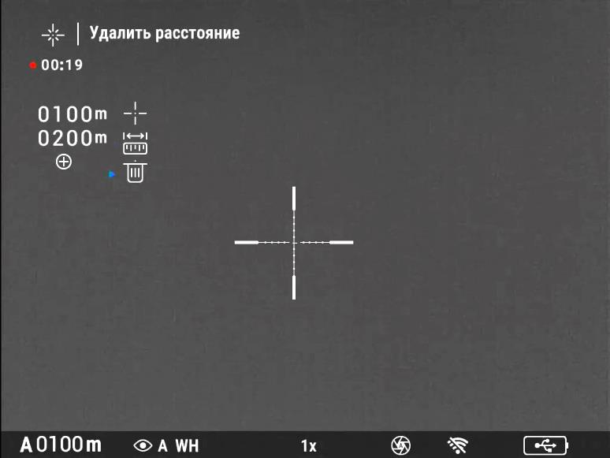

УВЕЛИЧЕНИЕ
Пункт «увеличение» позволяет использовать цифровое увеличение прицела при пристрелке, что сокращает минуту углового щелчка для повышения точности пристрелки. Точность пристрелки повышается в 2 или 4 раза. Коротко нажмите кнопку МЕНЮ, чтобы изменить увеличение.

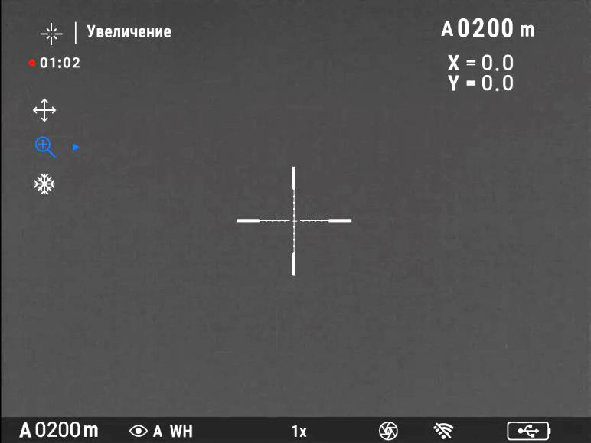

ЗАМОРОЗИТЬ (СТОП-КАДР)
Особенность функции стоп-кадра заключается в том, что нет необходимости постоянно держать прицел в точке прицеливания.
После выстрела пользователю необходимо совместить СТП с центром мишени, а затем нажать кнопку МЕНЮ. Нажмите кнопку ЗАМОРОЗКА кадра. Нажмите кнопку МЕНЮ, чтобы снова разморозить и возобновить нормальное изображение.

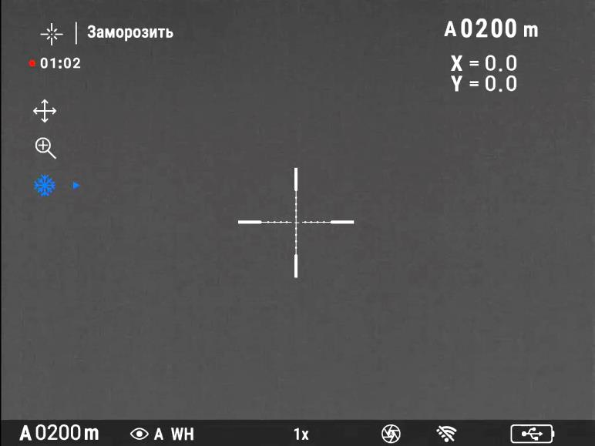

После завершения пристрелки на сетке прицела отобразятся штрихи и стозначные цифры установленного вами расстояния: цифра 2 соответственно 200м, цифра 3 - 300м и т.д..

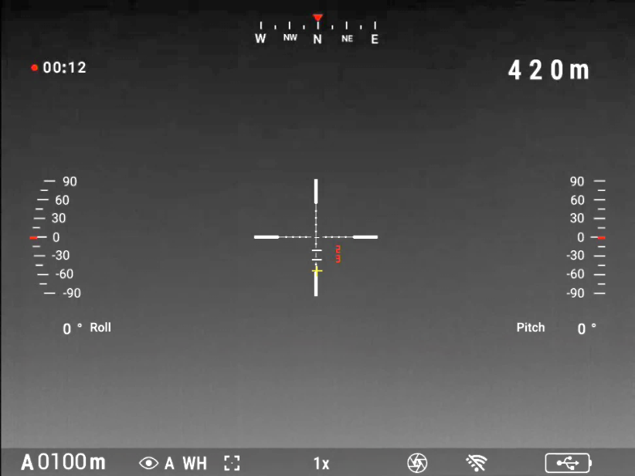

- НАСТРОЙКИ СЕТКИ
Для входа в опцию коротко нажмите кнопку МЕНЮ (3).

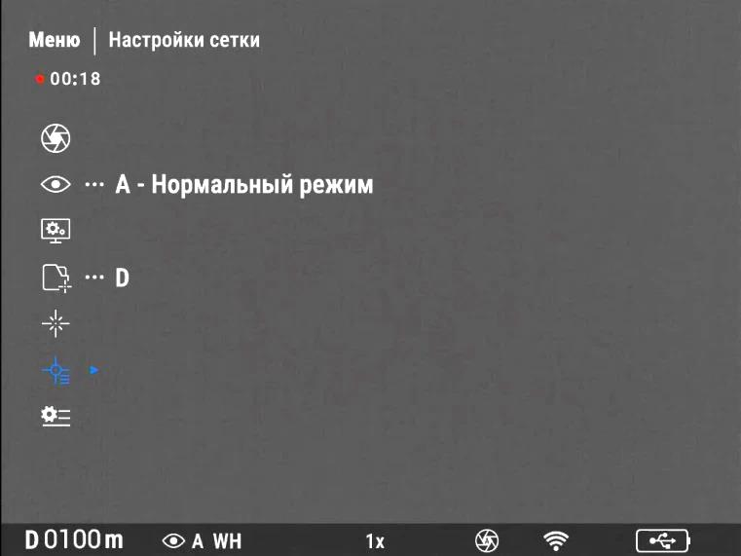

ТИП СЕТКИ

Коротко нажмите кнопку (2) или (4), чтобы выбрать пункт ТИП СЕТКИ. Коротко нажмите кнопку (1) или (5), чтобы выбрать тип сетки М1, М2, М3, М4.

СЕТКА M1

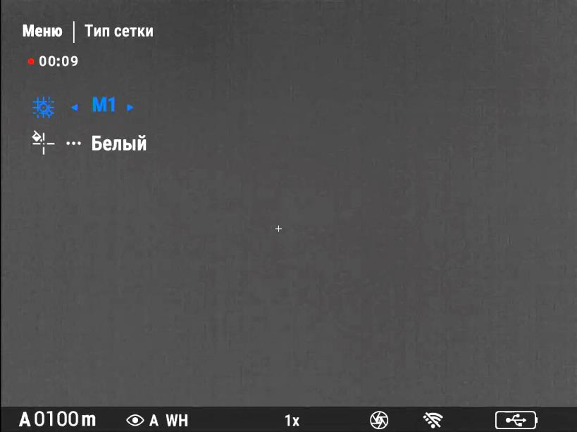

СЕТКА M2
Сетка МИЛ-ДОТ. Расстояние между штрихами:
LEGAT 355 1MIL=10см на расстоянии 100 метров.
LEGAT 335, LEGAT 655 1.5MIL=15см на расстоянии 100 метров

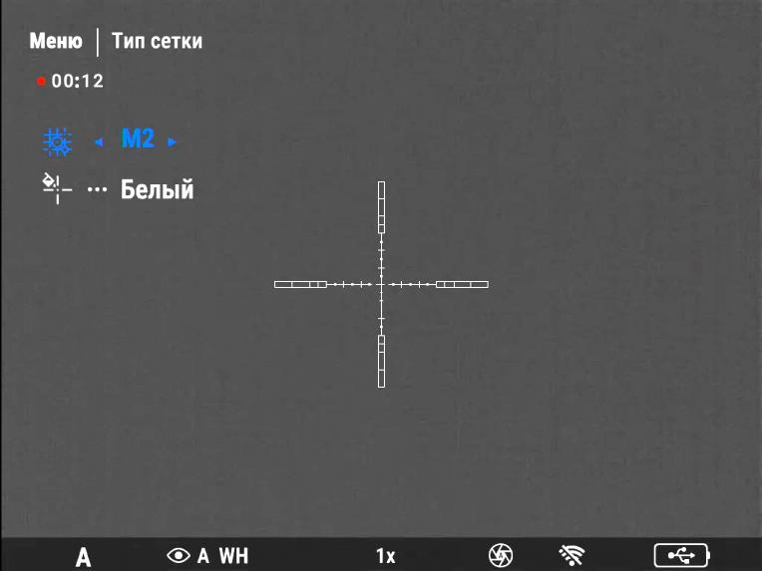

СЕТКА M3
Расстояние между штрихами:
1MIL=10см на расстоянии 100 метров.
2MIL=20см на расстоянии 100 метров

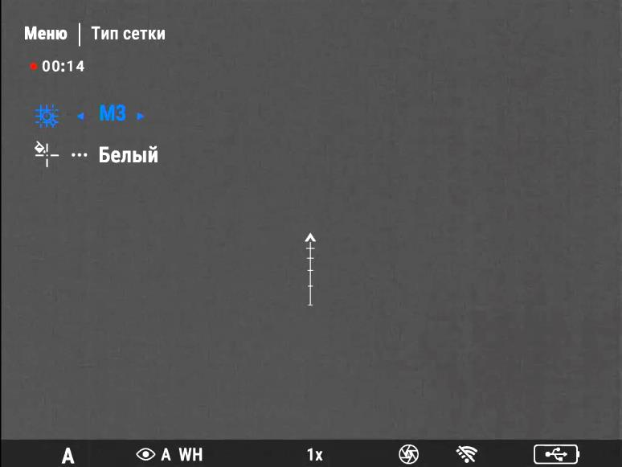

СЕТКА M4
Сетка МИЛ-ДОТ. Расстояние между штрихами:
LEGAT 355 1MIL=10см на расстоянии 100 метров.
LEGAT 335, LEGAT 655 1.5MIL=15см на расстоянии 100 метров

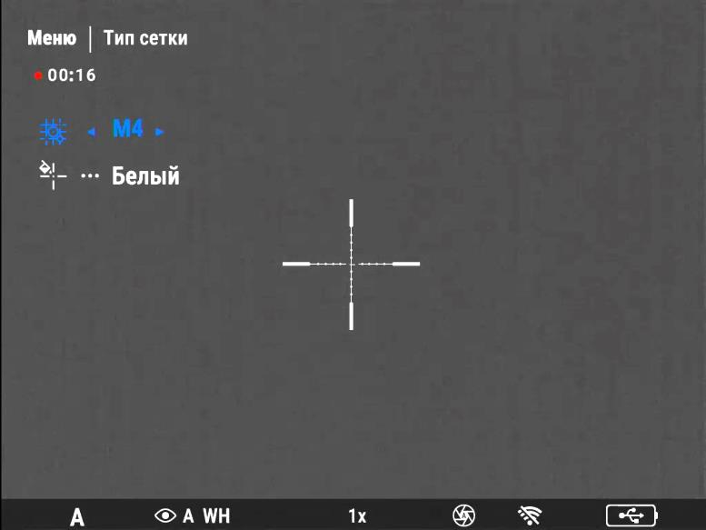
ЦВЕТ СЕТКИ
Коротко нажмите кнопку (2) или (4), чтобы выбрать пункт ЦВЕТ СЕТКИ. Коротко нажмите кнопку (1) или (5), чтобы выбрать цвет сетки – белый, черный, красный, зеленый.

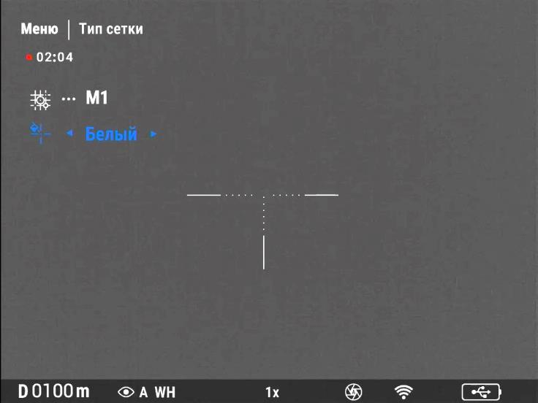

- СИСТЕМНЫЕ НАСТРОЙКИ
Коротко нажмите кнопку МЕНЮ (3), чтобы войти в системные настройки.

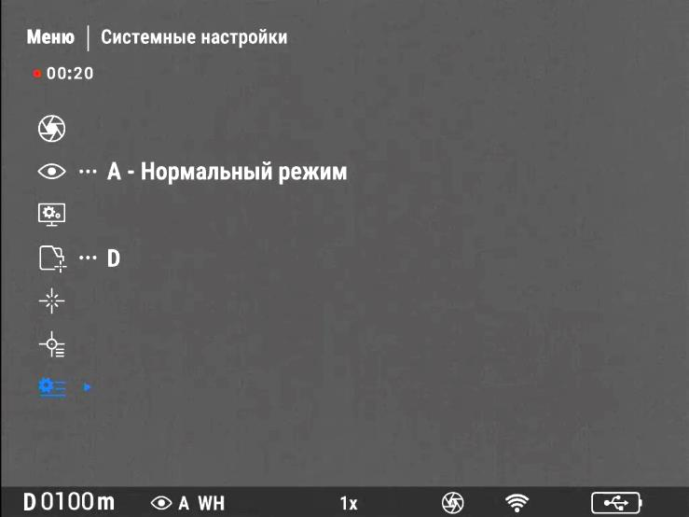

- НАСТРОЙКА ВЫРАВНИВАНИЯ
ВНИМАНИЕ! ПОЛЬЗОВАТЕЛЮ ЗАПРЕЩЕНО ВХОДИТЬ В ЭТОТ ПУНКТ МЕНЮ.
ВЫ МОЖЕТЕ СБИТЬ НАСТРОЙКИ ДАЛЬНОМЕРА. НАРУШЕНИЕ НАСТРОЕК ДАЛЬНОМЕРА СЧИТАЕТЬСЯ НЕГАРАНТИЙНЫМ СЛУЧАЕМ.

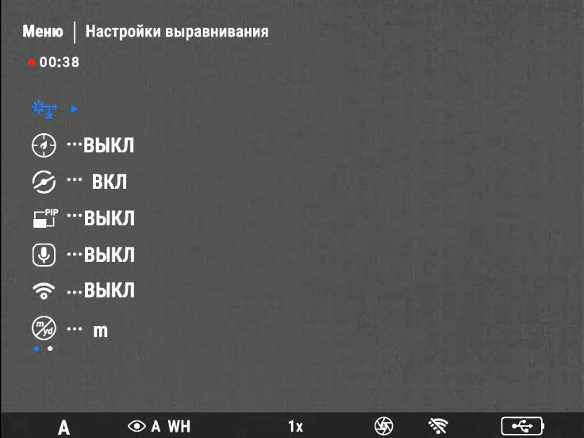

- ГОРЯЧЕЕ ОТСЛЕЖИВАНИЕ
Коротко нажмите кнопку (1) или (5), чтобы включить или выключить горячее отслеживание. Включение этой опции позволяет автоматически отслеживать наиболее теплые объекты.
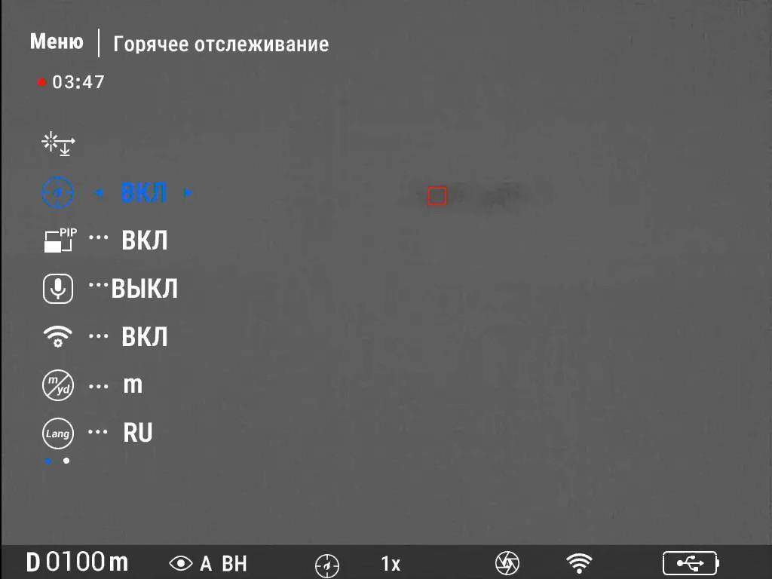
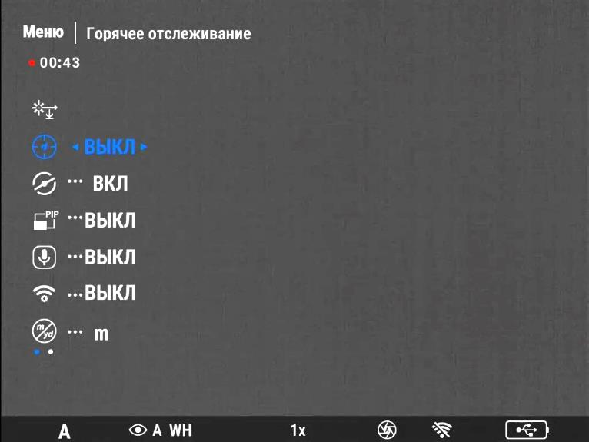

- ГИРОСКОП
Коротко нажмите кнопку (1) или (5), чтобы включить или выключить гироскоп (Roll, Pitch).

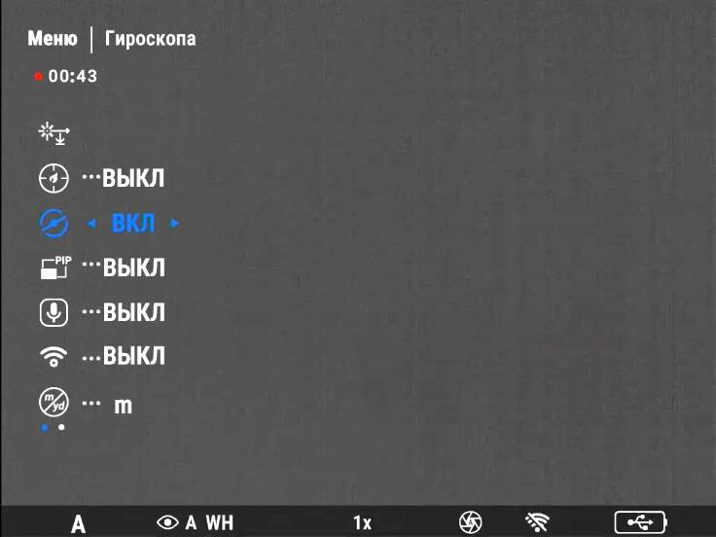

- PiP (картинка-в-картинке)
Коротко нажмите кнопку (1) или (5), чтобы включить или выключить PiP. При включении этой опции в верхней части экрана появится дополнительное окно с цифровым увеличение Х2.Изображение в окне формируется относительно центра прицельной сетки.

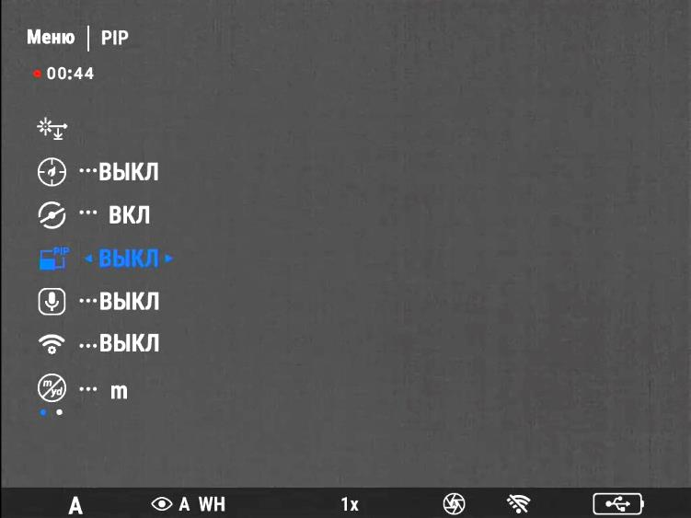

- МИКРОФОН
Коротко нажмите кнопку (1) или (5), чтобы включить или выключить микрофон.

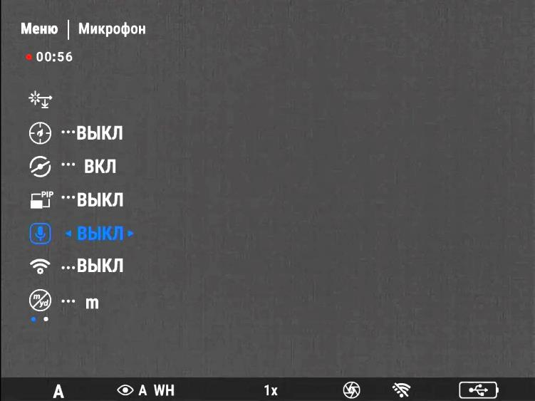

- WiFi
Коротко нажмите кнопку (1) или (5), чтобы включить или выключить Wi-Fi. Скачайте приложение.
После подключения Wi-Fi к мобильному телефону, введите пароль 12345678.

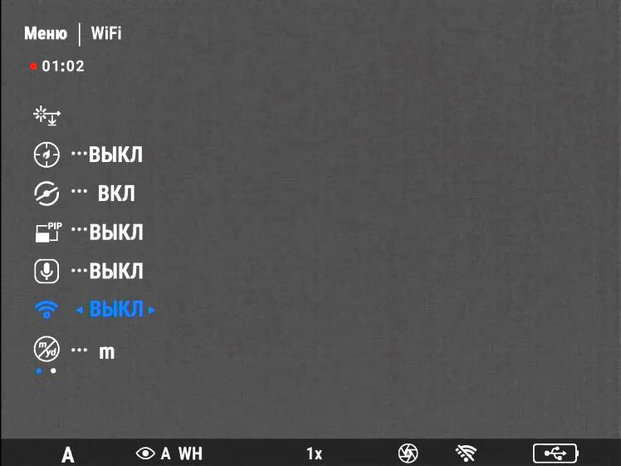
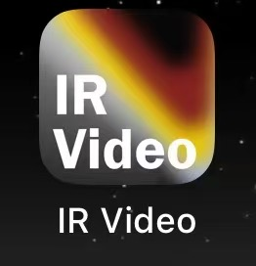

- ЕДИНИЦА ИЗМЕРЕНИЯ
Коротко нажмите кнопку (1) или (5), чтобы выбрать единицу измерения – метры или ярды.

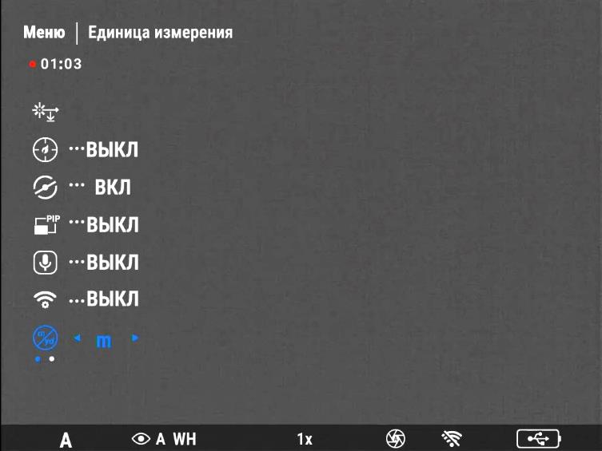

- ЯЗЫК
Коротко нажмите кнопку (1) или (5), чтобы выбрать язык - русский или английский.

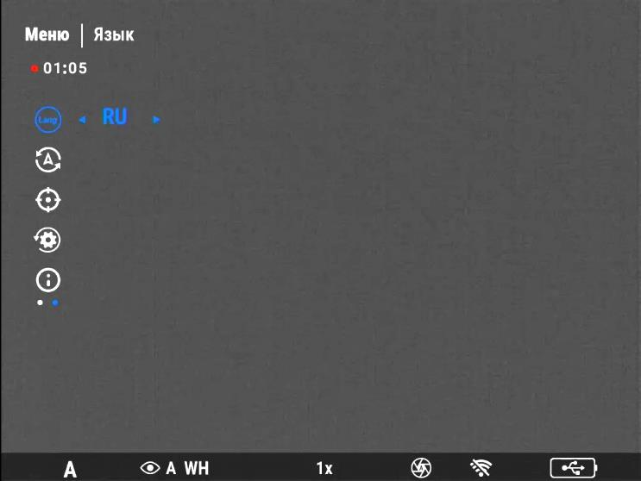

- КАЛИБРОВКА КОМПАСА
Для правильной работы компаса его необходимо калибровать. Нажмите кнопку МЕНЮ (3) и следуйте инструкции на экране.

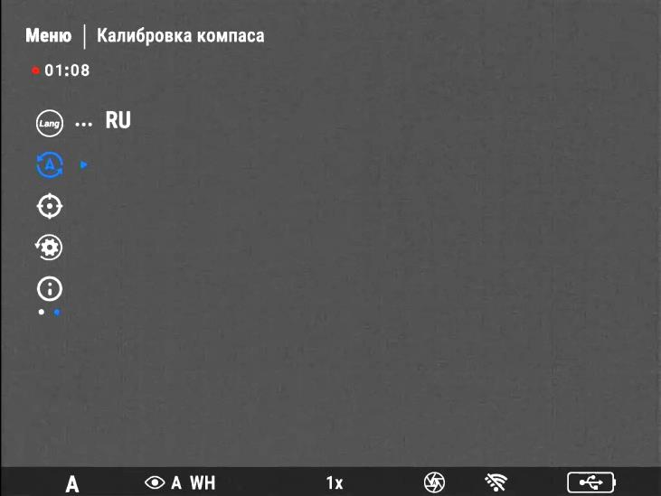

- КАЛИБРОВКА ГИРОСКОПА
Для правильной работы датчиков их необходимо калибровать. Нажмите кнопку МЕНЮ (3) и следуйте инструкции на экране.

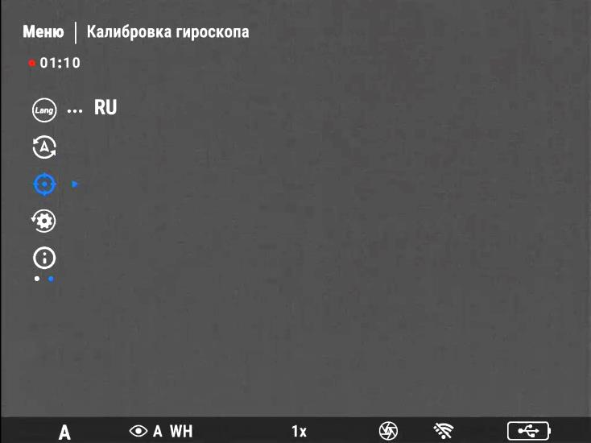

- СБРОС К ЗАВОДСКИМ НАСТРОЙКАМ
При подтверждении этой опции все настройки параметров восстанавливаются до значений по умолчанию.

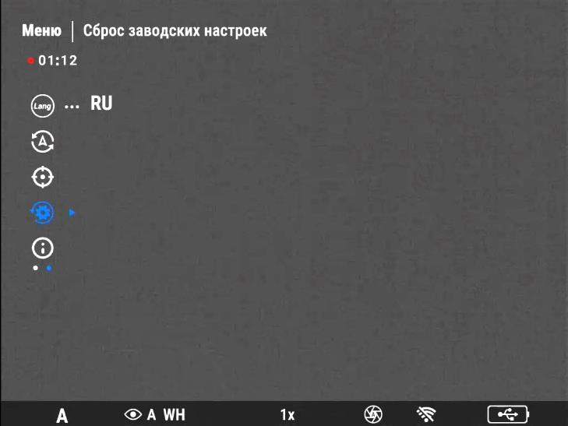

- USB-C ИНТЕРФЕЙС
Интерфейс USB-C (6) предназначен для подключения компьютера для передачи видеофайлов, а также для подключения внешнего источника питания типа 5В, 2А «Power bank». Для передачи фото-видеофайлов подключите USB кабель к ПК, включите прибор, откройте USB-накопитель, откройте папку фото- или видеофайлов.

- ОСОБЕННОСТИ ЭКСПЛУАТАЦИИ И ОБСЛУЖИВАНИЯ
Не направляйте прибор на солнце, детектор может быть поврежден!
Тщательно зажимайте крышку батарейного отсека.
Не допускайте попадания воды и снега на объектив, это ухудшает качество изображения. Вода не пропускает тепло. Протирайте объектив мягкой тканью.
Если изображение на холоде становится размытым и не регулируется фокусировкой объектива и диоптрийной настройкой окуляра, возможно линза окуляра «запотела». Протрите окуляр мягкой тканью.
Прибор может эксплуатироваться в широком диапазоне температур - от минус 25°С до плюс 50°С, однако, если прибор внесен с холода в теплое помещение, изображение может быть мутным в связи с образованием конденсата на наружных линзах.
Хранить прицел в чехле в сухом отапливаемом, хорошо вентилируемом помещении с относительной влажностью до 95% при температуре 25˚С.

Предприятие-изготовитель:
ООО «Электрооптик», Минск, Беларусь, проезд Подшипниковый, 9
www.electrooptic.by


